Ausgangssituation:
Die Bandstraße einer Produktionsanlage soll mit einem Palettierer versehen werden. Aus betrieblichen Gründen kann dieser aber nicht direkt hinter der Bandstraße platziert, sondern erst 15 m weiter aufgebaut werden. Die Bandstraße muss also verlängert werden, dazu wird zwischen Schrumpfstation und Palettierer ein zusätzliches Gurtförderband aufgestellt. Das Band wird vom Hersteller ohne Motor geliefert und soll mit einem Drehstrom-Käfigläufermotor angetrieben werden.

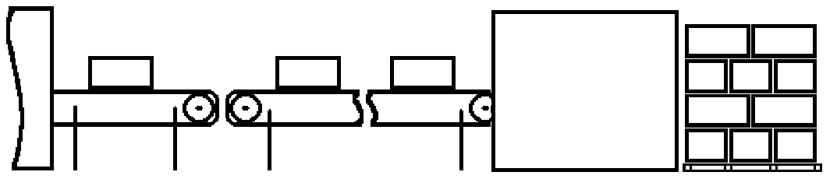

Das Förderband benötigt im Nennbetrieb einen Motor der ein Drehmoment von 35 Nm und eine Bandgeschwindigkeit von ca. 1480 U/min liefert.

